实验报告：固体比热容的测量
张贺 PB07210001

一、实验题目：
固体比热容的测量
二、实验目的：
本实验采用混合法测固体（锌粒）的比热容。在热学实验中，系统与外界的热交换是难免的。因此要努力创造一个热力学孤立体系，同时对实验过程中的其他吸热、散热做出校正，尽量使二者相抵消，以提高实验的精度。
三、实验仪器:
量热器、搅拌器、温度计、天平、锌粒、试管、冰块、大气压强计、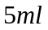量
筒、秒表
四、实验原理：
1.混合法测比热容
设一个热力学孤立体系中有n种物质，其质量分别为m_{i}，比热容为c_{i}（i=1,2,…,n）。开始时体系处于平衡态，温度为CT₁，与外界发生热量交换后又达到新的平衡态，温度为T₂。若体系中无化学反应或相变发生，则该体系获得（或放出）的热量为
（1）
假设量热器和搅拌器的质量为m₁，比热容为c₁，开始时量热器与其内质量为m的水具有共同温度T₁，把质量为m_{x}的待测物加热到T’后放入量热器内，最后这一系统达到热平衡，终温为T₂。如果忽略实验过程中对外界的散热或吸热，则有
（2）
式中c为水的比热容。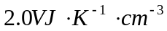代表温度计的热容量，其中V是温度计浸入到水中的体积。
2. 系统误差的修正
在量热学实验中，由于无法避免系统与外界的热交换，实验结果总是存在系统误差，有时甚至很大，以至无法得到正确结果。所以，校正系统误差是量热学实验中很突出的问题。为此可采取如下措施：
（1）要尽量减少与外界的热量交换，使系统近似孤立体系。此外，量热器不要放在电炉旁和太阳光下，实验也不要在空气流通太快的地方进行。
（2）采取补偿措施，就是在被测物体放入量热器之前，先使量热器与水的初始温度低于室温，但避免在量热器外生成凝结水滴。先估算，使初始温度与室温的温差与混合后末温高出室温的温度大体相等。这样混和前量热器从外界吸热与混合后向外界放热大体相等，极大地降低了系统误差。
（3）缩短操作时间，将被测物体从沸水中取出，然后倒入量热器筒中并盖好的整个过程，动作要快而不乱，减少热量的损失。
（4）严防有水附着在量热筒外面，以免水蒸发时带走过多的热量。
（5）沸点的校正。在实验中，我们是取水的沸点为被测物体加热后的温度，但压强不同，水的沸点也有所不同。为此需用大气压强计测出当时的气压，再由气压与沸点的关系通过表查出沸点的温度。
在采取以上措施后，散热的影响仍难以完全避免。被测物体放入量热器后，水温达到最高温度前，整个系统还会向外散热。所以理论上的末温是无法得到的。这就需要通过实验的方法进行修正：在被测物体放入量热器前4~5min就开始测读量热器中水的温度，每隔1min读一次。当被测物体放入后，温度迅速上升，此时应每隔0.5min测读一次。直道升温停止后，温度由最高温度均匀下降时，恢复每分钟记一次温度，直到第15min截止。由实验数据作出温度和时间的关系T-t曲线。
为了推出式（2）中的初温T₁和末温T₂，在图中，对应于室温T_{室}曲线上之G点作一垂直于横轴的直线。然后将曲线上升部分AB及下降部分CD延长，与此垂线分别相交于E点和F点，这两个交点的温度坐标可看成是理想情况下的T₁和T₂，即相当于热交换无限快时水的初温与末温。
五、实验内容：
实验内容是测量锌粒的比热容，实验装置如图5.3.3-2。
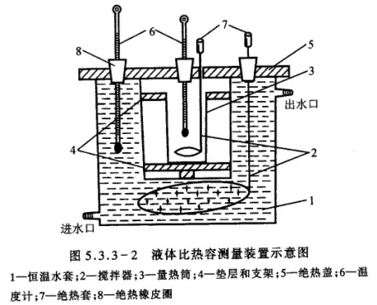
1.称出质量为m_{x}的锌粒，放入试管中隔水加热（注意：水不能溅入）。在沸水中至少15min，才可以认为锌粒与水同温。水沸腾后测出大气压强p。
2.在锌粒加热的同时，称出量热器内筒及搅拌器质量m₁，然后倒入适量的水，并加入冰屑使水温降低到室温下3~4℃（注意：不能使筒外表有水凝结），利用公式（2）估算出水的质量m后，称出质量m₁+m。
3.在倒入锌粒前，一面用棒轻轻搅动，一面每隔一分钟测一次水温（注意：一定要待冰屑全部融化后才能开始测温），计时5分钟后将热好的锌粒迅速而准确地倒入量热器内（注意：不能使量热器中水溅出，又切勿碰到温度计），立即将盖盖好并继续搅拌（注意：搅拌不能太使劲），同时，每隔半分钟测一次水温。至水温均匀下降，每隔一分钟测一次水温，连续10min左右为止。
4.温度计浸没在水下的体积可用一个小量筒测得，先将水注入小量筒中，记下其体积V₁，然后将温度计插入水中，使温度计插入水中的体积与在量热筒中没入水中的体积相同（以从量热筒中取出温度计上水印为准），读出液面升高后的体积V₂，则温度计插入量热筒水中的体积
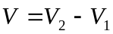
（注意：实验中温度计中的水银泡一定要没入水中，但又不能碰到锌粒）
5.查表得到实验气压条件下水的沸点T’，即作为锌粒加热后的温度。
6.作温度-时间曲线，求出T₁和T₂。
7.根据式（2）求出锌的比热c_{x}，并和锌的标准比热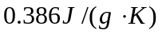比较，求出相对误差。
六、数据处理：
1.锌粒质量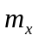： 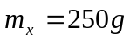
2.量热器内筒及搅拌器质量： 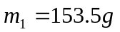
3.测量室温：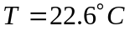
4.估算水的质量：将如下数值
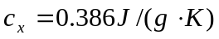
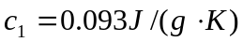
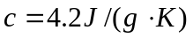
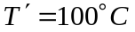
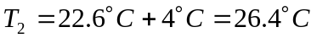
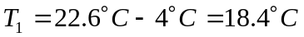
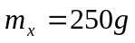
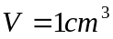
代入公式
算出水的质量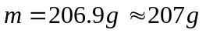
称质量大概为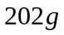的水，再加冰块。
5.量热器内筒、搅拌器及水的质量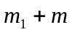：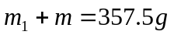
算得水的质量：
6.每隔1min测量一次水温： 单位：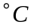
18.6 | 18.6 | 18.7 | 18.7 | 18.8
7.加入锌粒后每隔20s测量一次水温： 单位：
24.8 | 25.0 | 24.8 | 24.9 | 25.1
25.2 | 25.3 | 25.4 | 25.5 | 25.6
25.6 | 25.7 | 25.7 | 25.8 | 25.8
25.9 | 25.9 | 26.0 | 26.0 | 26.1
26.2
8.每隔1min测量一次水温： 单位：
26.3 | 26.3 | 26.3 | 26.3 | 26.2
26.2 | 26.1 | 26.1
9.量筒内水的体积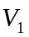：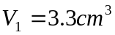
温度计插入量筒后的体积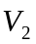：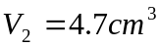
温度计插入量热筒水中的体积：
10.大气压强： 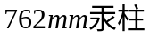
查表得水沸点： 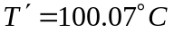
11.温度-时间曲线如下图：
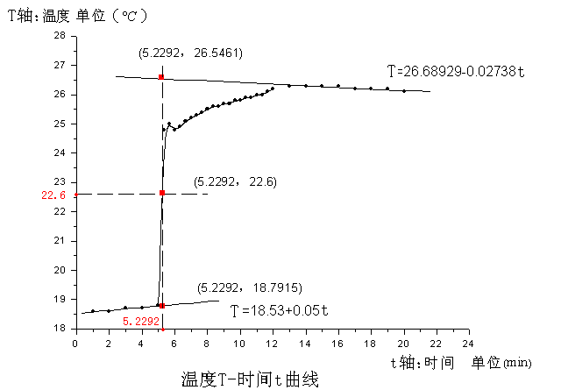
12.由上图得和：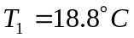 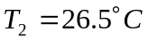
13.计算锌的比热容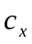：
将如下数值
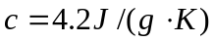
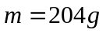
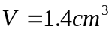
代入公式
得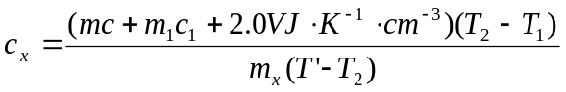
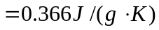
14.计算相对误差：
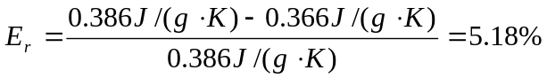
实验结果相对误差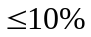，在误差允许范围内。
误差产生原因分析：
①将锌粒移入量热器的速度不够快，造成热量损失。
②放入锌粒后读数不够及时，导致作图误差。
③由于测试者心理素质造成的测量上的误差。
④实验系统本身存在的误差。
七、思考题：
为使系统从外界吸热与向外界放热大体相抵，你采取了哪些措施？结果怎样？
答：①量热器不放在电炉旁和太阳光下，实验也不在空气流通太快的地方进行。
②采取补偿措施，在锌粒放入量热器之前，先使量热器与水的初始温度低于室温，并避免在量热器外生成凝结水滴。先估算，使初始温度与室温的温差与混合后末温高出室温的温度大体相等。这样混和前量热器从外界吸热与混合后向外界放热大体相等，极大地降低了系统误差。
③缩短操作时间，将锌粒从沸水中取出，然后倒入量热器筒中并盖好的整个过程，动作要快而不乱，减少热量的损失。
④严防有水附着在量热筒外面，以免水蒸发时带走过多的热量。
⑤用当时的气压通过表查出沸点的温度。
结果：由于实验操作过程中测试者的心理因素，放入锌粒和读数不能达到足够快，故实际操作的结果不够准确，算得的锌粒的比热容比标准值偏小。

